Липы цветки ФС.2.5.0024.19

Tiliae flores Взамен ФС.2.5.0024.15

Собранные во время цветения и высушенные соцветия дикорастущих и культивируемых деревьев липы сердцевидной – Tilia cordata Mill. и липы широколистной – Tilia platyphyllos Sсop., сем. липовых– Tiliaceae.
ПОДЛИННОСТЬ
Внешние признаки. Цельное сырье. Соцветия щитковидные, состоят из 5–15 (у липы сердцевидной) или 2–9 (у липы широколистной) цветков на удлиненных цветоножках, сидящих на общем цветоносе, сросшемся в нижней части с главной жилкой прицветного листа. Цветки правильные, 1–1,5 см в диаметре. Чашечка из 5 продолговато-яйцевидных чашелистиков, густо опушенных по краю и с внутренней стороны. Венчик из 5 свободных яйцевидных лепестков, длиннее чашечки. Тычинки многочисленные, с 2 желтыми пыльниками на длинных нитях, сросшихся в 5 пучков. Пестик один с верхней шаровидной завязью, густо покрытой пушистыми волосками. Встречаются цветочные бутоны и незрелые плоды – шаровидные сильно опушенные орешки до 2 мм в диаметре. Прицветный лист пленчатый, с густой сетью жилок, длиной до 6 см и шириной до 1,5 см, продолговато-эллиптической формы с притупленной верхушкой, в нижней половине сросшийся по главной жилке с цветоносом. Цвет лепестков беловато-желтый, чашелистиков зеленовато- или желтовато-серый, прицветных листьев светло-желтый или зеленовато-желтый. Запах слабый, характерный.
Измельченное сырье. Смесь цветков, цветоножек и кусочков прицветников различной формы, проходящих сквозь сито с отверстиями размером 7 мм.
При рассмотрении измельченного сырья под лупой (10×) или стереомикроскопом (16×) видны кусочки слегка опушенных прицветных листьев светло-желтого, зеленовато-желтого или светло-зеленого цвета; чашелистики или их части, густо опушенные (с внутренней стороны и по краю), желто-серого, зеленовато-серого, реже светло-коричневого цвета; лепестки яйцевидной формы бело-желтого цвета; тычинки, пестик или их части, опушенные, светло-желтого цвета; кусочки цветоножек и цветоносов, опушенные, светло-зеленого, зеленого или серо-зеленого цвета; отдельные цветочные бутоны и незрелые сильноопушенные плоды (орешки) светло-зеленого или серо-зеленого цвета.
Цвет измельченного сырья лепестков беловато-желтый, чашелистиков зеленовато- или желтовато-серый, светло-коричневый, прицветных листьев – светло-желтый или зеленовато-желтый, светло-зеленый. Запах слабый, характерный.
Порошок. Смесь частиц цветков, цветоножек и прицветников липы различной формы, проходящих сквозь сито с отверстиями размером 2 мм.
При рассмотрении порошка под лупой (10×) или стереомикроскопом (16×) должны быть видны: кусочки слегка опушенных прицветных листьев зеленого, светло-зеленого или зелено-желтого цвета; чашелистики или их части, густо опушенные (с внутренней стороны и по краю), желто-серого, зеленовато-серого, реже светло-коричневого цвета; лепестки яйцевидной формы бело-желтого цвета; тычинки, пестик или их части, опушенные, светло-желтого цвета; кусочки цветоножек и цветоносов, опушенные, светло-зеленого, зеленого или серо-зеленого цвета; отдельные цветочные бутоны и незрелые сильноопушенные плоды (орешки) светло-зеленого или серо-зеленого цвета.
Цвет порошка серовато-зеленый, серовато-желтый или светло-коричневый с желтыми, темно-желтыми, коричневыми и темно-коричневыми вкраплениями. Запах слабый, характерный.
Микроскопические признаки. Цельное сырье, измельченное сырье. При рассмотрении прицветного листа с поверхности с обеих сторон листа должны быть видны сильноизвилистые стенки клеток эпидермиса. Кутикула продольно-морщинистая с обеих сторон. Морщинистость очень сильно выраженная. Устьица только на нижней стороне, овальные, с 4–6 околоустьичными клетками (аномоцитный тип). Жилки сопровождаются вытянутыми клетками с утолщенными слабоизвилистыми стенками. Вдоль жилок пролегают секреторные ходы, наполненные розовым содержимым. Волоски встречаются преимущественно в средней части прицветного листа, вблизи места срастания его с цветоносом. Волоски 2 типов: головчатые – с многоклеточной овальной головкой на короткой 1–3-клеточной ножке и звездчатые, состоящие из 3–7 длинных извилистых клеток, сросшихся основаниями. Мезофилл очень рыхлый, типа аэренхимы, с друзами, реже с призматическими кристаллами оксалата кальция, особенно многочисленными вблизи жилок.
Клетки эпидермиса лепестка прямоугольной формы с прямыми или слабоизвилистыми стенками. Наблюдаются клетки со слизью. Кутикула с верхней стороны слабо выражено штриховатая. В мезофилле располагаются друзы оксалата кальция. Волоски такие же, как на прицветном листе, присутствуют вильчатые волоски, состоящие из 2 извилистых клеток, сросшихся основаниями. Простые волоски встречаются редко с нижней стороны лепестка и по краю лепестка. На верхушке лепестка цветка клетки эпидермиса образуют сосочковидные выросты.
Клетки эпидермиса чашелистика многоугольные с прямыми и слабоизвилистыми стенками. Кутикула продольно-морщинистая. Устьица на верхней стороне аномоцитного типа. Волоски такие же, как на прицветном листе и, кроме того, у основания чашелистиков с верхней стороны располагаются длинные прямые параллельные волоски, состоящие из 2 параллельных клеток, сросшихся основаниями. В мезофилле располагаются друзы оксалата кальция. На поперечном срезе чашелистика видны крупные полости слизистых клеток.
Пыльца округло-угловатая, гладкая, сплющенная с 3 щелевидными отверстиями.
Эпидермис цветоножки состоит из клеток прямоугольной формы с прямыми стенками без устьиц. В паренхиме содержатся друзы оксалата кальция. Проводящие пучки сопровождаются клетками-идиобластами с коричнево-оранжевым содержимым, механическими волокнами и пористыми толстостенными клетками.
Тычинки и пестик содержат друзы. Пестик опушен волосками, сидящими пучками и выходящими по 2–10 из общего основания. Волоски извилистые тонкостенные.
Порошок. При рассмотрении под микроскопом микропрепараты порошка представляют собой смесь различных частиц: фрагментов эпидермиса прицветного листа, состоящего из клеток с извилистыми стенками; продольно-морщинистой кутикулы; овальных устьиц аномоцитного типа (и без них); головчатых волосков, состоящих из многоклеточной овальной головки на короткой 1–3-клеточной ножке (и без них); звездчато-лучистых волосков, состоящих из 3–8 извилистых клеток, сросшихся основаниями (и без них); мезофилл листа очень рыхлый, типа аэренхимы, содержит друзы оксалата кальция, реже призматические кристаллы оксалата кальция, особенно многочисленные вблизи жилок; фрагментов лепестка с клетками эпидермиса прямоугольной формы с прямыми или слабоизвилистыми стенками, с вильчатыми волосками, состоящими из 2 извилистых клеток, сросшихся у основания (и без них), с просвечивающимися друзами в мезофилле; фрагментов чашелистика с многоугольными клетками эпидермиса с прямыми или извилистыми стенками, продольно-морщинистой кутикулой, с овальными устьицами аномоцитного типа (и без них), со звездчато-лучистыми волосками, состоящими из 3–8 извилистых клеток, сросшихся основаниями, с вильчатыми волосками, состоящими из 2 извилистых клеток, сросшихся у основания (и без них), с длинными прямыми параллельными волосками, состоящими из 2 параллельных клеток, сросшихся основаниями (и без них); фрагментов цветоножки с эпидермисом, представленным клетками прямоугольной формы с прямыми стенками, с просвечивающимися в паренхиме друзами оксалата кальция, со звездчато-лучистыми волосками, состоящими из 3–8 извилистых клеток, сросшихся основаниями (и без них), с головчатыми волосками, состоящими из многоклеточной овальной головки на короткой 1–3-клеточной ножке (и без них); фрагментов тычинок, содержащих друзы в паренхиме; фрагментов пестика, содержащих друзы в паренхиме и имеющих на поверхности извилистые тонкостенные волоски, сидящие пучками и выходящие по 2 – 10 из общего основания; пыльцы округло-угловатой гладкой сплющенной с 3 щелевыми отверстиями.

1  b  a  а |  | 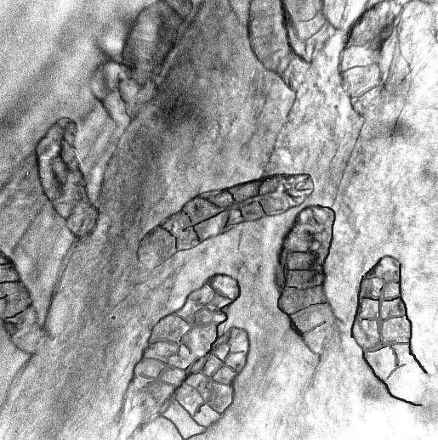  2 |  | 3
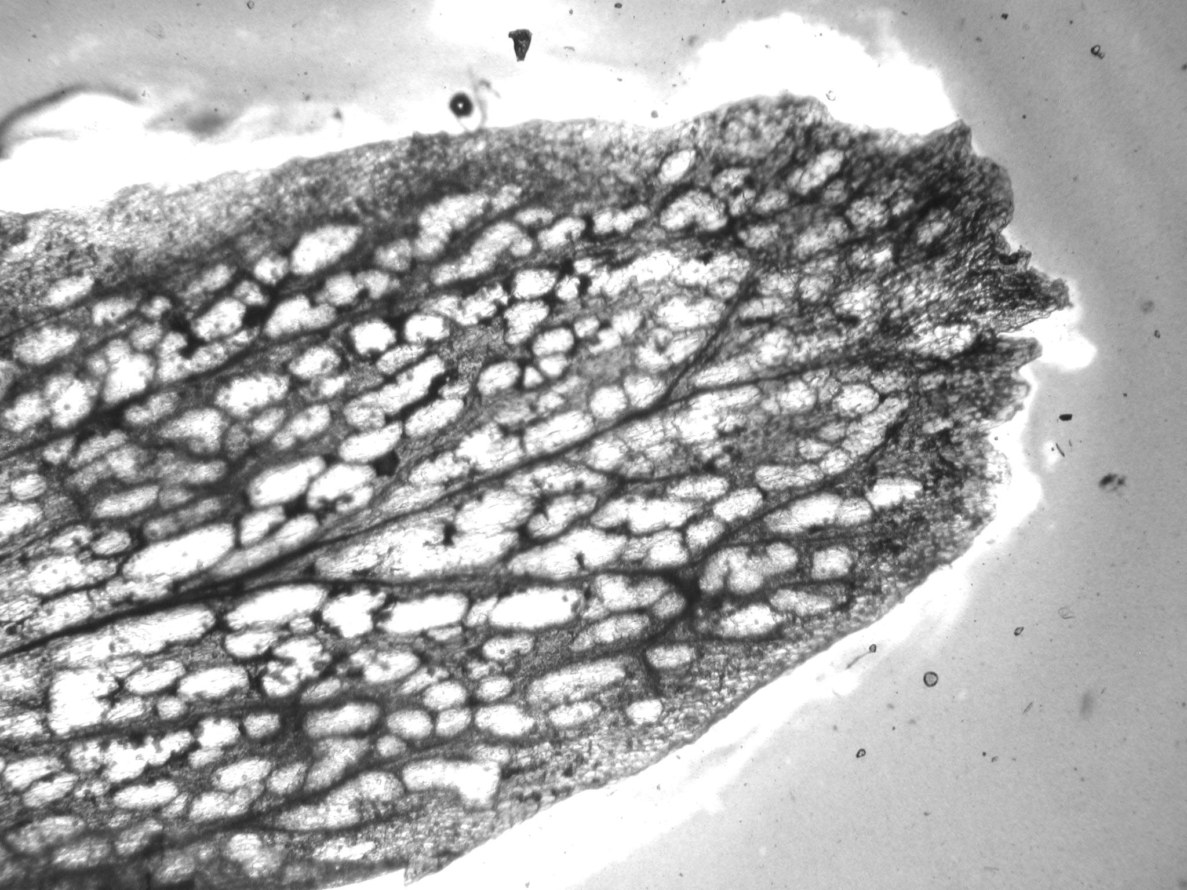  44  b |  |  |  | 64  б
b  b |  | a
5
a

Рисунок – Липы цветки.
1 – звездчато-лучистый волосок (200×); 2 – головчатые волоски (200×);
3 – фрагмент верхушки лепестка цветка: a – сосочковидные клетки эпидермиса, б – друзы оксалата кальция (200×); 4 – фрагмент лепестка с идиобластами со слизью (40×); 5 – вильчатые волоски (200×); 6 – аэренхима (200×).

Определение основных групп биологически активных веществ
Тонкослойная хроматография
Приготовление растворов.
Раствор стандартного образца (СО) рутина. Около 0,005 г СО рутина (рутина тригидрата) растворяют в 10 мл спирта 96 % и перемешивают. Срок годности раствора не более 3 мес при хранении в хорошо укупоренной упаковке, в прохладном защищенном от света месте.
Раствор стандартного образца (СО) кофейной кислоты. Около 0,002 г СО кофейной кислоты растворяют в 10 мл спирта 96 % и перемешивают. Срок годности раствора не более 3 мес при хранении в прохладном защищенном от света месте.

Около 1 г сырья, измельченного до величины частиц, проходящих сквозь сито с отверстиями размером 1 мм, помещают в коническую колбу со шлифом вместимостью 100 мл, прибавляют 10 мл спирта 96 % и нагревают с обратным холодильником на водяной бане в течение 15 мин. После охлаждения содержимое колбы фильтруют через бумажный фильтр (испытуемый раствор).
На линию старта аналитической хроматографической пластинки со слоем силикагеля наносят последовательно в одну полосу длиной 10 мм и шириной не более 3 мм последовательно 10 мкл раствора СО рутина и 10 мкл раствора СО кофейной кислоты, в другую полосу - 10 мкл испытуемого раствора. Пластинку с нанесенными пробами сушат при комнатной температуре в течение 10 мин, помещают в камеру, выложенную изнутри фильтровальной бумагой и предварительно насыщенную не менее 1 ч смесью растворителей этилацетат – толуол – муравьиная кислота безводная – вода (60:14:10:8), и хроматографируют восходящим способом.
Когда фронт растворителей пройдет около 80–90 % длины пластинки от линии старта, ее вынимают из камеры, сушат до удаления следов растворителей.
Затем пластинку выдерживают при температуре 100 - 105 °С в течение 5 - 10 мин, теплую обрабатывают последовательно дифенилборной кислоты аминоэтилового эфира раствором 1 % в спирте 96 %, макрогола 400 раствором спиртовым 5 % и через 15 мин просматривают в УФ-свете при длине волны 365 нм.
На хроматограмме растворов СО рутина и СО кофейной кислоты должна обнаруживаться зона адсорбции с флуоресценцией желтого или оранжево-желтого цвета (рутин) и зона адсорбции с флуоресценцией голубого цвета (кофейная кислота).
На хроматограмме испытуемого раствора должны обнаруживаться следующие зоны: зона адсорбции с флуоресценцией желтого или желто-оранжевого цвета на уровне зоны адсорбции СО рутина; зона адсорбции с флуоресценцией синего или фиолетово-синего цвета на уровне зоны адсорбции СО кофейной кислоты; допускается обнаружение других зон адсорбции (фенольные соединения).
Качественные реакции
К 10 мл настоя липы цветков (1:20) прибавляют 30 мл спирта 96 % и перемешивают, должны наблюдаться образование хлопьевидных сгустков, выпадающих в осадок при стоянии (полисахариды).
ИСПЫТАНИЯ
Влажность. Цельное сырье, измельченное сырье, порошок – не более 13,0 %.
Зола общая. Цельное сырье, измельченное сырье, порошок – не более 10,0 %.
Зола, нерастворимая в хлористоводородной кислоте. Цельное сырье, измельченное сырье, порошок – не более 3,0 %.
Измельченность сырья. Цельное сырье: измельченных частиц, проходящих сквозь сито с отверстиями размером 3 мм, – не более 3 %. Измельченное сырье: измельченных частиц, не проходящих сквозь сито с отверстиями размером 7 мм, – не более 5 %; измельченных частиц, проходящих сквозь сито с отверстиями размером 0,18 мм, – не более 5 %. Порошок: частиц, не проходящих сквозь сито с отверстиями размером 2 мм, – не более 5 %; частиц, проходящих сквозь сито с отверстиями размером 0,18 мм, – не более 5 %.
Посторонние примеси
Соцветия с прицветниками и отдельные прицветники, поврежденные вредителями и пораженные ржавчиной. Цельное сырье – не более 2 %.
Изменившие окраску части соцветия (потемневшие и почерневшие). Цельное сырье, измельченное сырье – не более 4 %.
Другие части липы (листья и побеги). Цельное сырье, измельченное сырье – не более 1%.
Соцветия, полностью отцветшие, с плодами. Цельное сырье – не более 2 %.
Осыпь отдельных цветков или соцветий без прицветников. Цельное сырье – не более15 %.
Органическая примесь. Цельное сырье, измельченное сырье – не более 0,3 %.
Минеральная примесь. Цельное сырье, измельченное сырье, порошок – не более 0,1 %.
Тяжелые металлы и мышьяк. В соответствии с требованиями ОФС «Определение содержания тяжелых металлов и мышьяка в лекарственном растительном сырье и лекарственных растительных препаратах».
Радионуклиды. В соответствии с требованиями ОФС «Определение содержания радионуклидов в лекарственном растительном сырье и лекарственных растительных препаратах».
Остаточные количества пестицидов. В соответствии с требованиями ОФС «Определение содержания остаточных пестицидов в лекарственном растительном сырье и лекарственных растительных препаратах».
Микробиологическая чистота. В соответствии с требованиями ОФС «Микробиологическая чистота».
Количественное определение. Цельное сырье, измельченное сырье, порошок: сумма моносахаров (в составе полисахаридов) в пересчете на глюкозу – не менее 2,0 %.
Приготовление растворов.
Раствор стандартного образца (СО) глюкозы. Около 0,05 г (точная навеска) СО глюкозы (в пересчете на безводную) растворяют в воде в мерной колбе вместимостью 250 мл, доводят объем раствора водой до метки, перемешивают. Срок годности раствора 10 сут.

Аналитическую пробу сырья измельчают до величины частиц, проходящих сквозь сито с отверстиями размером 2 мм.
Около 10,0 г (точная навеска) измельченного сырья помещают в колбу со шлифом вместимостью 500 мл, прибавляют 200 мл воды очищенной, нагретой до кипения. Колбу присоединяют к обратному холодильнику и кипятят при перемешивании на электрической плитке в течение 30 мин. Водное извлечение фильтруют через стеклянный фильтр Шотта с размером пор 40 - 100 мкм и диаметром 40 - 50 мм под вакуумом, избегая попадания частиц сырья на фильтр. Экстракцию повторяют еще два раза, порциями по 200 и 75 мл. Фильтр промывают 10 мл воды. Раствор охлаждают до комнатной температуры и количественно переносят в мерную колбу вместимостью 500 мл, доводят объем раствора водой до метки и перемешивают (раствор А).
25,0 мл раствора А помещают в коническую колбу вместимостью 100 мл, прибавляют 75 мл спирта 96 %, перемешивают, подогревают на водяной бане в течение 30 мин с обратным холодильником. Содержимое колбы фильтруют через стеклянный фильтр ПОР 16 диаметром 25 мм под вакуумом. Осадок на фильтре последовательно промывают 15 мл раствора спирта 96 % в воде очищенной (3:1), 10 мл смеси этилацетата и спирта 96 % (1:1) и сушат на воздухе. Осадок на стеклянном фильтре растворяют в горячей воде (порциями по 10 мл), собирая фильтрат в мерную колбу вместимостью 50 мл. Объем содержимого доводят водой до метки и перемешивают (раствор Б).
25,0 мл раствора Б помещают в круглодонную колбу, прибавляют 7 мл хлористоводородной кислоты концентрированной и кипятят с обратным холодильником в течение 10 мин. К полученному извлечению прибавляют по каплям 6 мл натрия гидроксида раствора 40 %, если раствор щелочной, то по каплям прибавляют раствор хлористоводородной кислоты разведённой до рН 4,0 – 4,5. Полученный раствор количественно переносят в мерную колбу вместимостью 50 мл, доводят объем раствора водой до метки, перемешива-ют. Фильтруют извлечение через бумажный фильтр, отбрасывая первые 10 – 15 мл фильтрата (раствор В).
В 3 мерные колбы вместимостью 25 мл помещают по 2,5 мл пикриновой кислоты раствора 1 %, затем по 7,5 мл натрия карбоната раствора 20 %. В первую колбу прибавляют 10,0 мл раствора В (испытуемый раствор), во вторую - 5,0 мл раствора СО глюкозы (раствор СО глюкозы), в третью - 10,0 мл воды (раствор сравнения). Колбы с содержимым погружают на 10 мин в кипящую водяную баню, затем охлаждают до комнатной температуры и доводят объем растворов водой до меток и перемешивают.
Измеряют оптическую плотность испытуемого раствора и раствора СО глюкозы на спектрофотометре при длине волны 460 нм в кювете с толщиной слоя 10 мм относительно раствора сравнения.
Содержание суммы моносахаридов (в составе полисахаридов) в пересчете на глюкозу в абсолютно сухом препарате в процентах (Х) вычисляют по формуле:

$$X= \frac{A∙ 500 ∙50∙50∙25{ ∙ a}_{0}∙5 ∙P ∙100 }{A_{0}∙a ∙25∙25∙10∙ 250 ∙25 ∙\left(100-W\right)}= \frac{A∙ a_{0} ∙400 ∙P}{A_{0} ∙ a ∙\left(100-W\right)},$$

где A – оптическая плотность испытуемого раствора;
А₀ – оптическая плотность раствора СО глюкозы;
a – навеска препарата, г;
а_{о} – навеска СО глюкозы в пересчете на безводную глюкозу, г;
Р – содержание основного вещества в СО глюкозы, %;
W – влажность препарата, %.

Упаковка, маркировка и транспортирование. В соответствии с требованиями ОФС «Упаковка, маркировка и транспортирование лекарственного растительного сырья и лекарственных растительных препаратов».
Хранение. В соответствии с требованиями ОФС «Хранение лекарственного растительного сырья и лекарственных растительных препаратов».

